«Утверждаю»

Директор МКУДО «Красноярский ЦДТ»

_____________________ С.А. Моров

«____» _______________ 20 ____ г.

**ПОЛОЖЕНИЕ**

**о первенстве среди обучающихся**

**образовательных организаций Красноярского городского поселения**

**по запуску комнатных моделей самолётов.**

**Общие положения:**

Первенство среди обучающихся по запуску комнатных моделей самолётов проводится муниципальным казённым учреждением дополнительного образования «Красноярский центр детского творчества» Жирновского муниципального района Волгоградской области. Первенство посвящается Дню защитника Отечества.

**Цели и задачи Первенства:**

Пропаганда и популяризация авиамодельного спорта, технического творчества.

Создание благоприятных условий  для реализации интеллектуально-творческих, проектно-конструкторских, научно-технических интересов и способностей обучающихся средствами дополнительного образования детей.

Обмен опытом работ.

**Участники первенства:**

В Первенстве принимают участие команды обучающихся МКОУ «Красноярская СОШ № 1 им. В.В. Гусева», МКОУ «Красноярская СОШ № 2», Красноярская специальная (коррекционная) школа-интернат», МКУДО «Красноярский ЦДТ».

Состав команды: 4 участника в возрасте от 7 до 12 лет и руководитель команды.

**Порядок и условия проведения Первенства:**

1. Первенство проводится в 2 этапа.

2. Первый этап – обучающий  мастер-класс (виды комнатных авиамоделей, технология изготовления, правила проведения соревнований).

3. Второй этап – соревнование.

4. Соревнования проводятся в следующих номинациях: на дальность полёта, круговой полёт, скоростной перелёт, воздушный «бой».

5. Соревнования проводятся на командное первенство и личное первенство.

6. Состав команды 4 участника.  Каждый участник имеет право выступить  в одной номинации.

7. Командное первенство определяется по сумме очков, набранных участниками команды в четырех номинациях.

**Время и место проведения первенства:**

Первый  этап – обучающий  мастер-класс проводится по заявке участников.

Второй этап – соревнование проводится  17 февраля 2017 года, в 14.00 часов в Красноярском ДК.

**Подведение итогов и награждение:**

1. Победители и призеры определяются по набранным очкам в каждой номинации.

2. Команды награждаются грамотами и поощрительными призами.

**Заявки на участие:**

1.  Предварительные заявки для участия в соревнованиях подаются до 14 февраля 2017 года по адресу: ул. Октябрьская, 2 а, р.п. Красный Яр, МКУДО «Красноярский ЦДТ». Глазунов Олег Николаевич, тел. 6-12-84, 8-927-060-72-20.

2. Окончательная регистрация участников проводится в день  проведения соревнований, в течение часа до начала соревнований и заканчивается за 20 минут до официального открытия соревнований.

3. После окончания регистрации не разрешаются какие-либо изменения в составах команд.

 4. Для регистрации участников руководитель команды предоставляет  анкету-заявку на участие в соревнованиях (приложение).

**Анкета-заявка**

**для участия в Первенстве по запуску комнатных моделей самолётов.**

Название ОУ _______________________________________________________________

Название команды __________________________________________________________

|  |  |  |
| --- | --- | --- |
| № п/п | Фамилия, имя участника | Класс |
|  |  |  |
|  |  |  |
|  |  |  |
|  |  |  |
|  |  |  |

Руководитель команды _________________________________________________________

**Правила проведения соревнований:**

**1. Соревнование на дальность полета.**

На ровной площадке (спортивном зале) отмечается линия старта и к ней под прямым углом проводятся две линии на расстоянии 3 метров друг от друга. Получается коридор.

Соревнующиеся по очереди запускают свои модели. Соревнование проводится в 2 тура. Победителем выходит тот, чья модель пролетит дальше и приземлится в заданном коридоре.

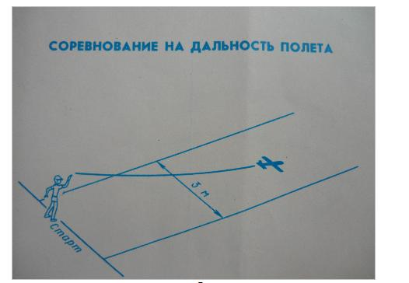

***2.  Круговой полет.***

На площадке (спортивном зале) чертят или устанавливают заранее изготовленные 4 круга диаметром 1,5 метра на расстоянии 10 м один от другого квадратом. Это – аэродромы. Модели  запускают по очереди, стартуя с первого аэродрома. Тот, у кого модель опустилась на второй аэродром, пускает ее дальше – на третий, не прерывая рейса и т.д. Если модель не попала на аэродром, она остается там, где совершила посадку, до очередного запуска. Когда вновь настанет очередь полета этой модели, она должна взлететь с того места, на которое опустилась. Модель должна сделать посадку на каждый аэродром. Соревнование проводится в 2 тура.

Выигрывает тот, кто первым закончит перелет, приземлившись на последнем аэродроме.

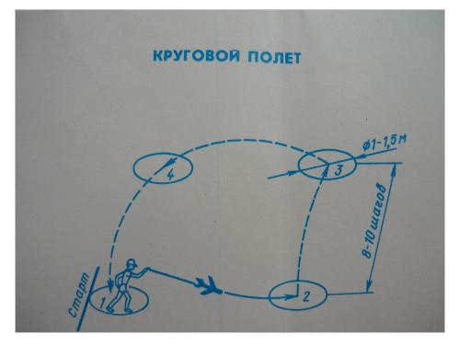

***3.  Скоростной перелет.***

Обозначьте линию старта на площадке или зале  и в 50 метрах (конце зала) – линию финиша.

Участники соревнований выстраиваются на линии старта. По команде все одновременно запускают модели вперед. Затем надо побежать к месту посадки, остановиться и с этого места (но не на бегу) пустить модель вновь вперед. Выигрывает тот, чья модель первой пересечет линию финиша.

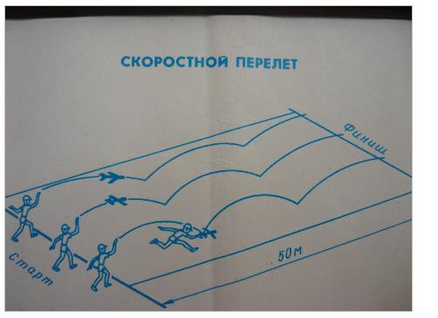

***4. Воздушный «бой».***

Участники выстраиваются одновременно в одну линию. У каждого в руке модель, это звено «истребителей».  На расстоянии 10 метров от них к ним лицом становится ведущий, умеющий хорошо пускать модель  в руках у него модель (большая, чтобы отличалась от «истребителей»). Это «бомбардировщик» или «разведчик».

Задача «разведчика» пролететь над «истребителями» к ним в тыл. После нескольких обманных движений ведущий пускает «бомбардировщик». «Истребители» должны запустит модель так чтобы сбить «разведчика». Попасть в летящую модель совсем не просто. Соревнование  проводится в 3 тура. Победителем оказывается тот, кто попадает в « бомбардировщик» своим  «истребителем».

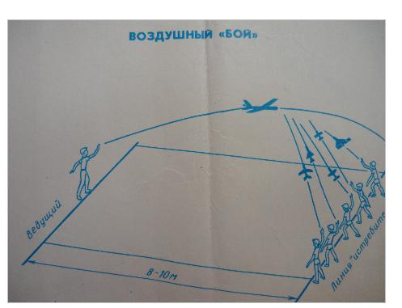

Очки начисляются следующим образом: 1 попадание 10 очков.